VALORES: 3º TRIMESTRE 1-5 JUNIO

|  |  |
| --- | --- |
| Nombre: | Fecha: |

Esta semana en Valores me gustaría que reflexionarais sobre lo que es un dilema. Nos enfrentamos a ellos todo el tiempo y debemos saber tomar la decisión correcta.

Observa este vídeo detenidamente y luego contesta a las preguntas:

<https://www.youtube.com/watch?v=sBDNvYE2Bno>

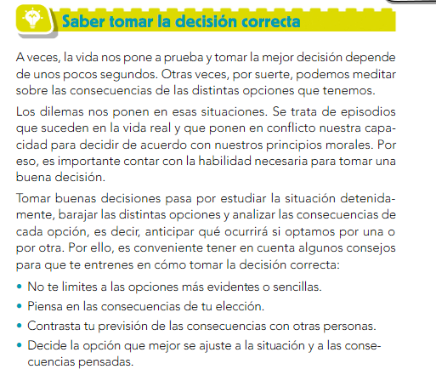

1. ¿Qué debería hacer María?

________________________________________________________________________________________________________________________________________________________________________________________________________________________________________________________________________________________________________________________________________________________________________________________________________________________________________________________________________________________________________________________

1. ¿Estaría bien acusar a su amigo?

________________________________________________________________________________________________________________________________________________________________________________________________________________________________________________________________________________________________________________________________________________________________________________________________________

1. ¿Es superior el bien general a cualquier otro bien?

________________________________________________________________________________________________________________________________________________________________________________________________________________________________________________________________________________________________________________________________________________

1. Ahora reflexiona, ¿Te has encontrado alguna vez en una situación parecida?

¿Cómo actuaste? ¿Volverías a actuar igual o cambiarías algo?

________________________________________________________________________________________________________________________________________________________________________________________________________________________________________________________________________________________________________________________________________________________________________________________________________